**猴子线代整理**

**……6.15**

一：行列式性质

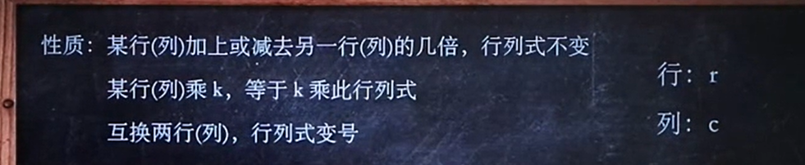

二：行列式的计算

**类型1：公式1**

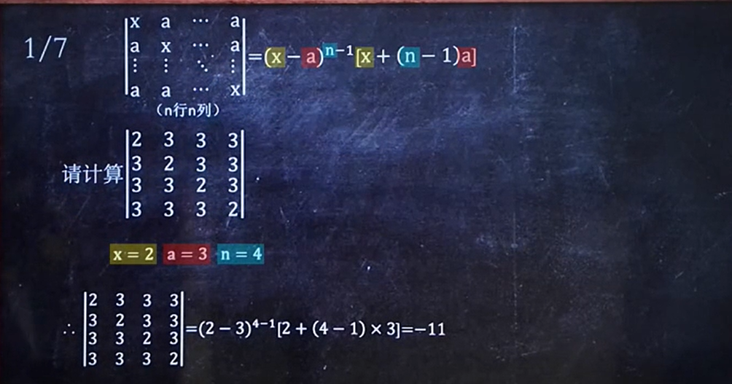

**类型2：公式2**

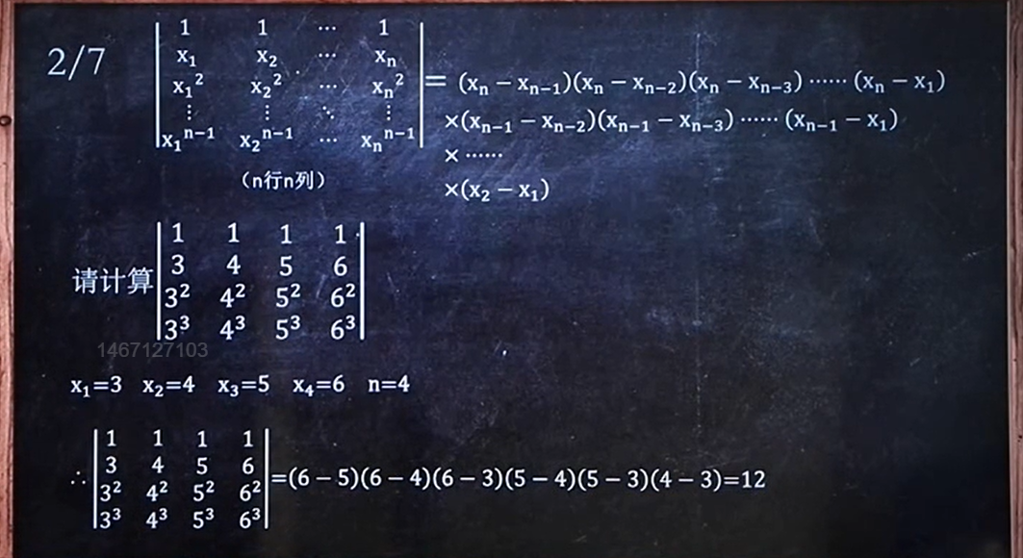

**……1**

**类型3：公式3**



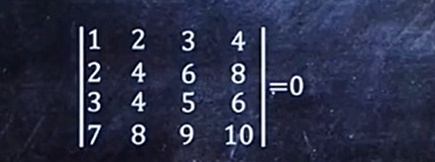

**类型4：**



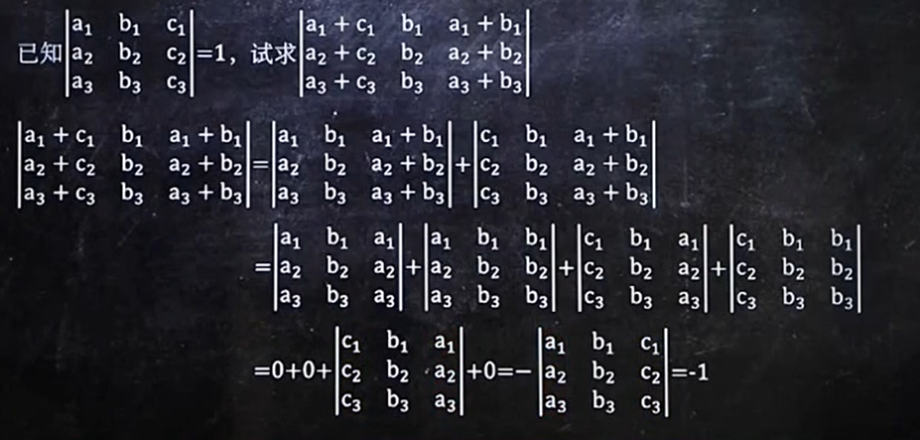

**类型5：求余子式（M）和代数余子式（A）**

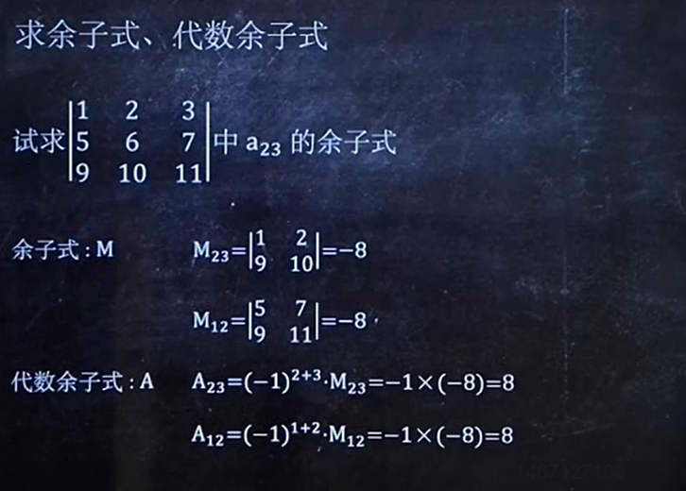

**……2**

**类型6：用代数余子式求行列式**

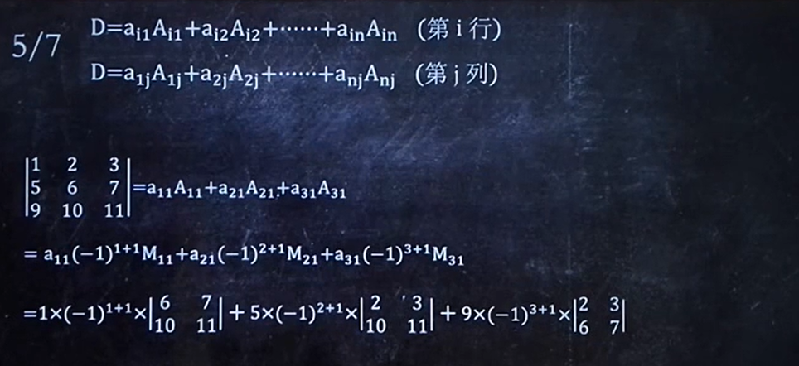

**类型7：求多个M or A相加减**

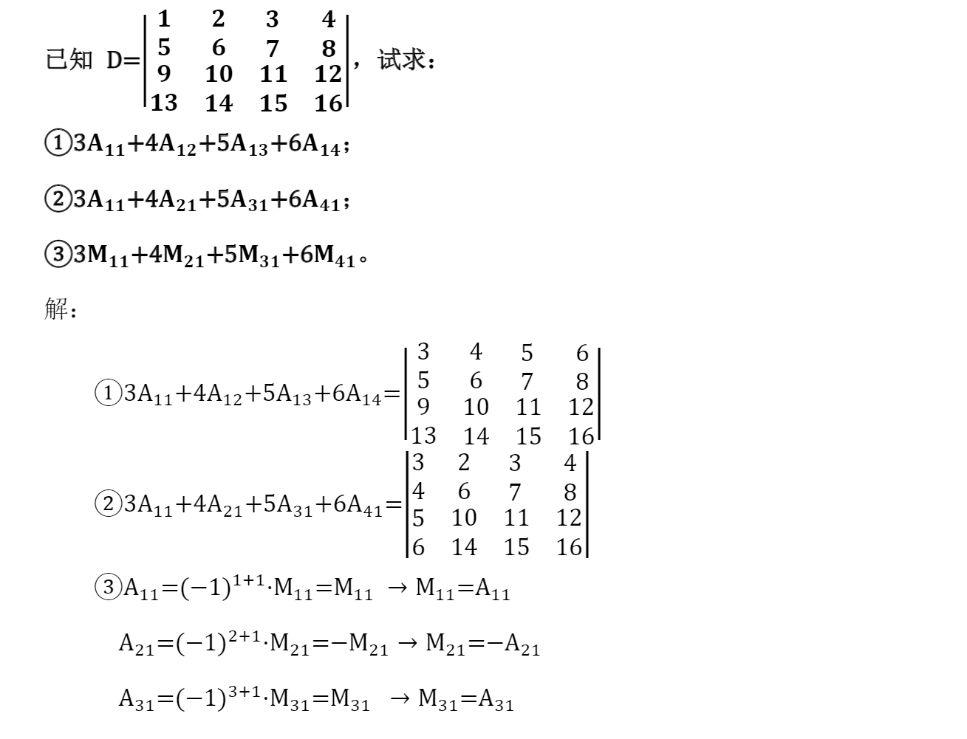

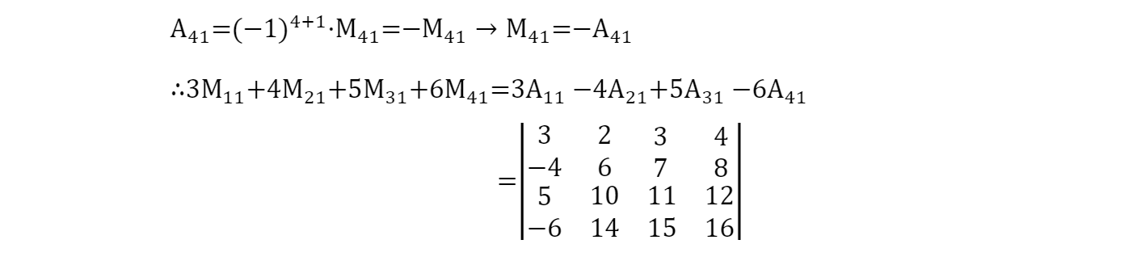

**\*对于M（余子式）相加：化为A（代数余子式）**

**\*对于A（代数余子式）相加：**

**1.找出A在矩阵中的位置**

**2.用A前面的系数替代**

**3.求处替代后的行列式值**

**……3**

**类型8：判断方程组解的形式**

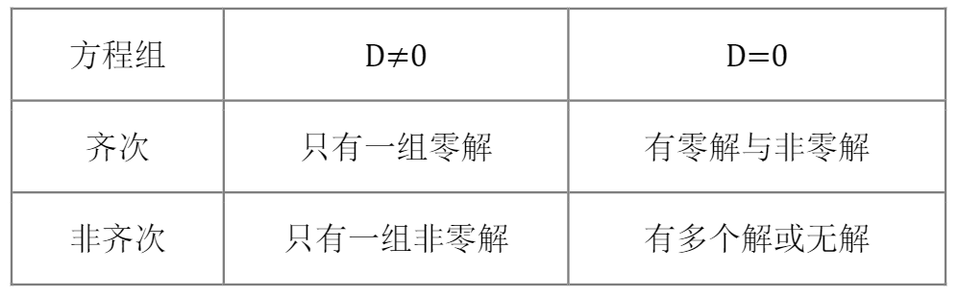

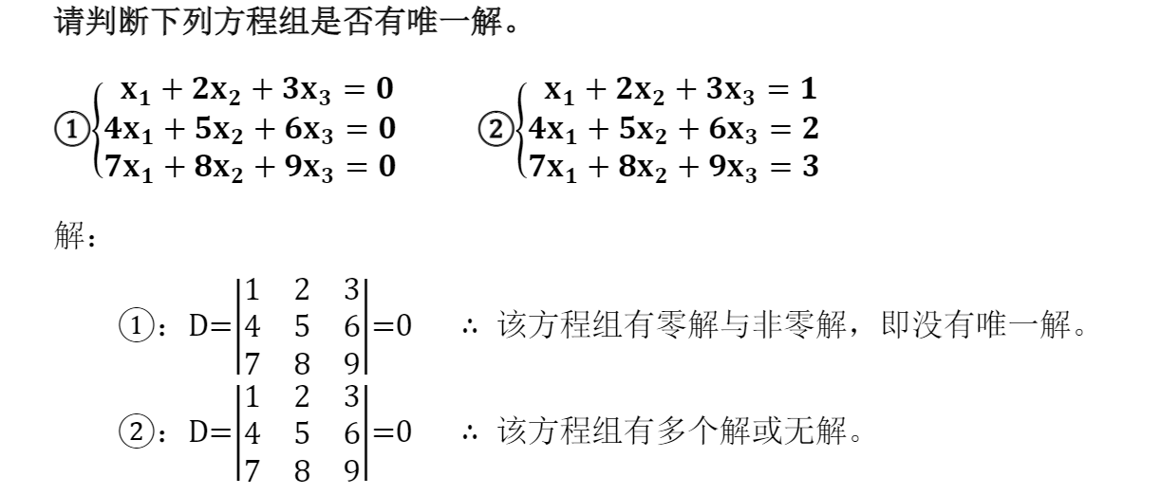

三：矩阵的运算

**类型1：矩阵的加减，数乘，乘法（略）**

**类型2：矩阵运算性质**

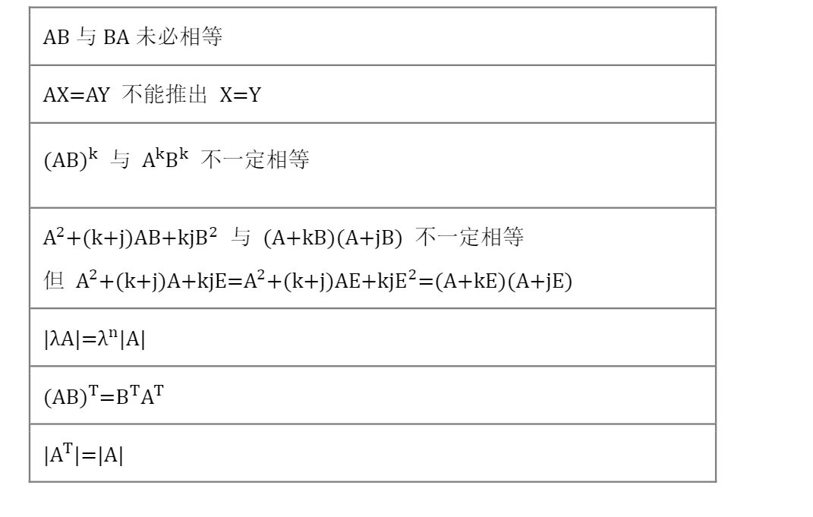

**……4**

**类型3：check矩阵是否可逆**

**情况1.矩阵A为方阵且|A|≠0（取行列式）**

**情况2.存在矩阵B，s.t. AB=E或BA=E**

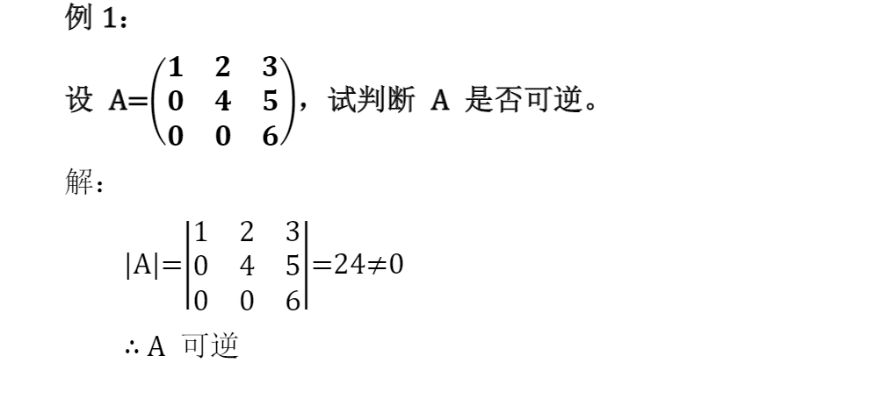

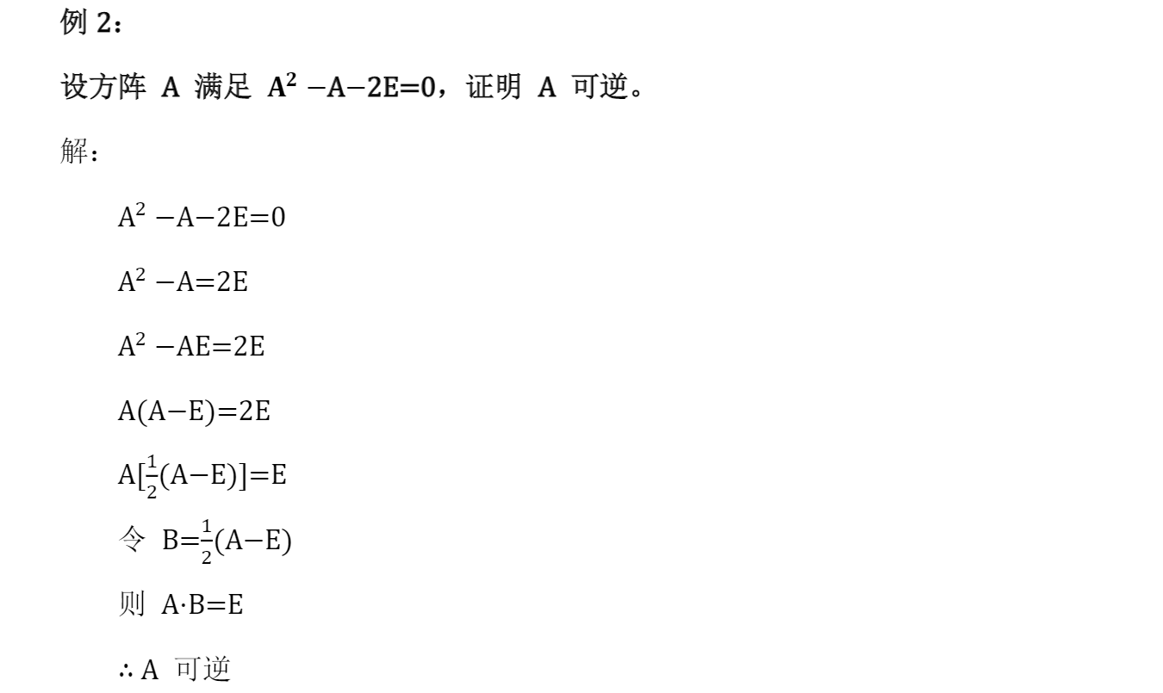

**类型4：求逆矩阵**

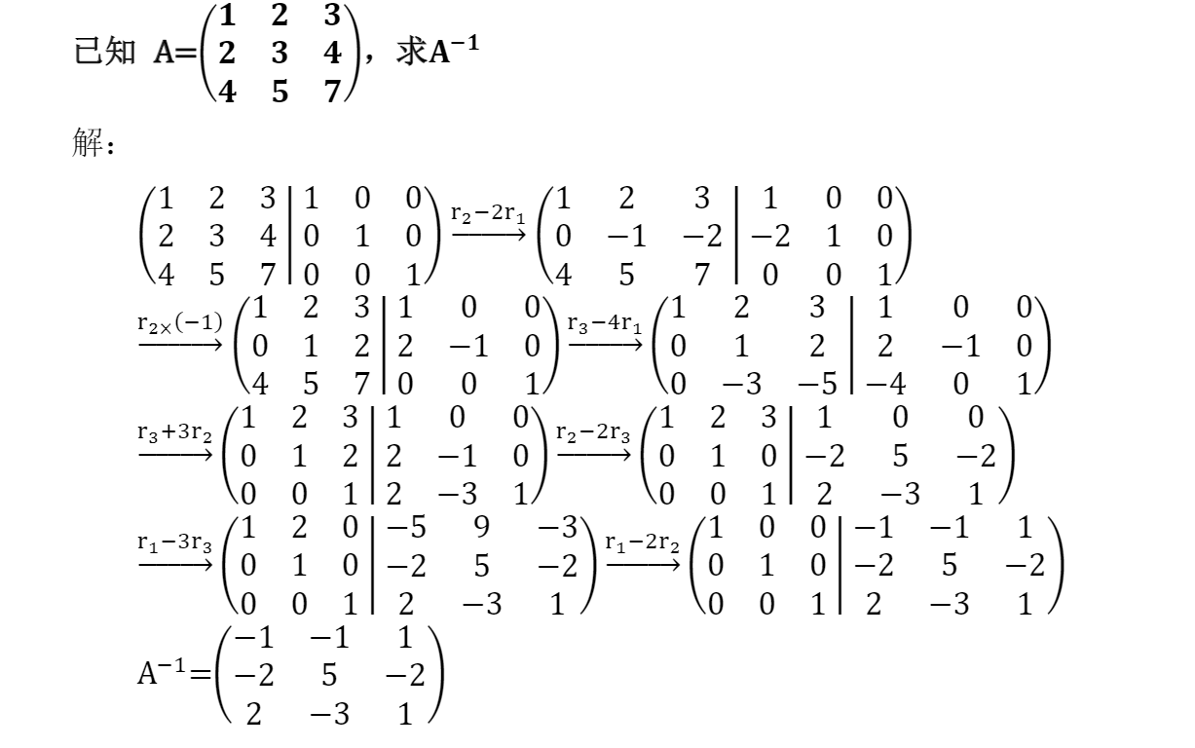

**……5**

**\*1.写出矩阵B=（A|E）的形式**

**\*2.通过一系列变换将B变成C=（E|D）的形式**

**\*3.D即为A-1**

**类型5：运用逆矩阵性质计算**

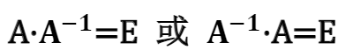

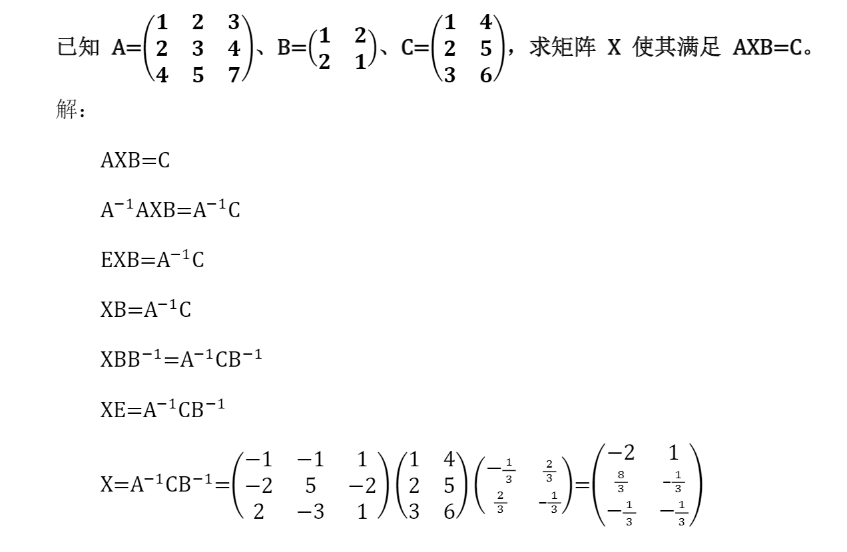

**类型6：利用伴随矩阵（A*）的性质计算**

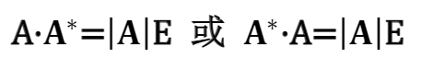

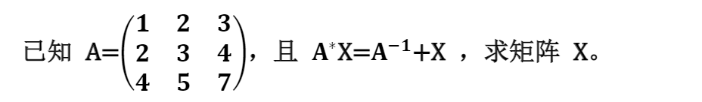

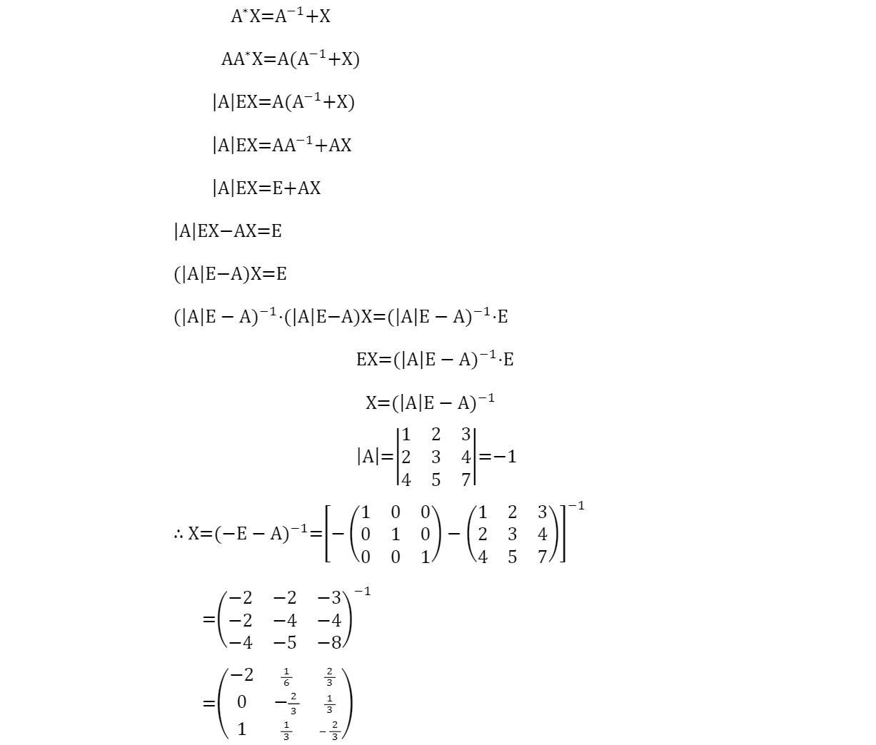

**……6**

**类型7：求矩阵的秩( R(A) )**

**1.下面行均为0**

**2.下面行不均为0但保证每一行左边的0比下一行左边的0少**

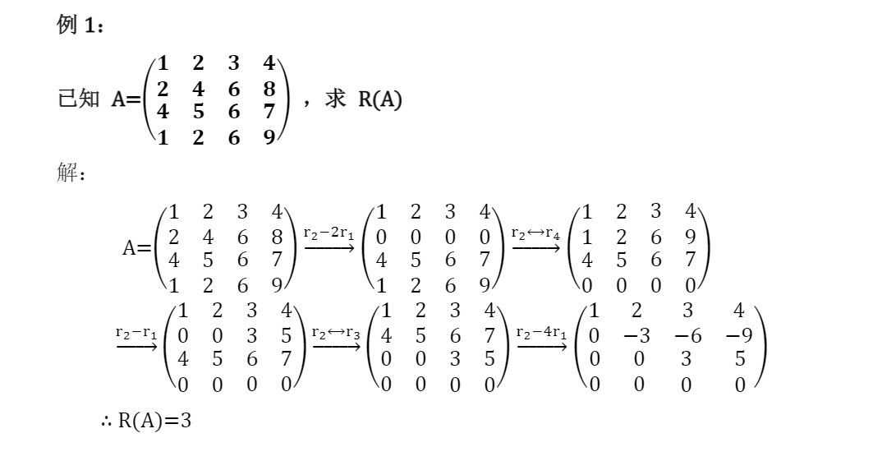

四：向量组与线性表示

**类型1：check某向量是否能用某向量组线性表示**

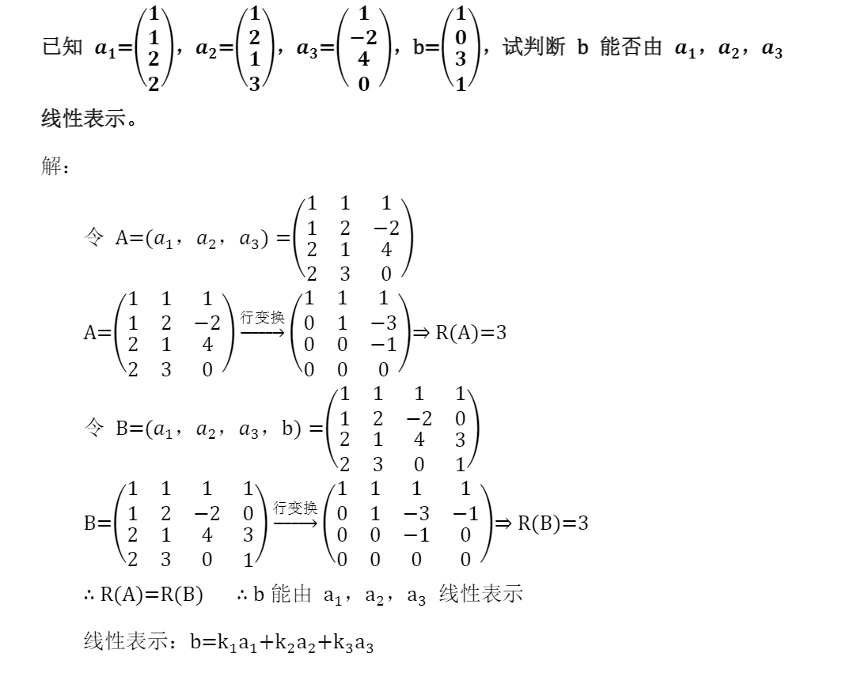

**方法：**

**1.将表示向量组成向量组A={a1,a2,……} 求R(A);**

**2.将被表示向量与A组成新的向量组B={A,b} 求R(B);**

**3.Check R(A)和R(B)是否相等，相等则能线性表示，反之则不行**

**……7**

**类型2：check 某向量组是否线性相关**

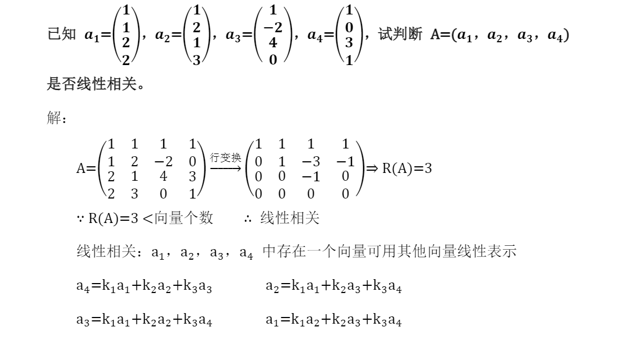

**方法：**

**1.求向量组A的秩R(A)**

**2.Check R(A)与向量组中向量的个数关系，例如A={a1,a2,a3}，则向量个数为3**

**3.若R(A)<向量个数，则线性相关，反之若R(A)=向量个数，则线性无关**

**类型3：求基底坐标**

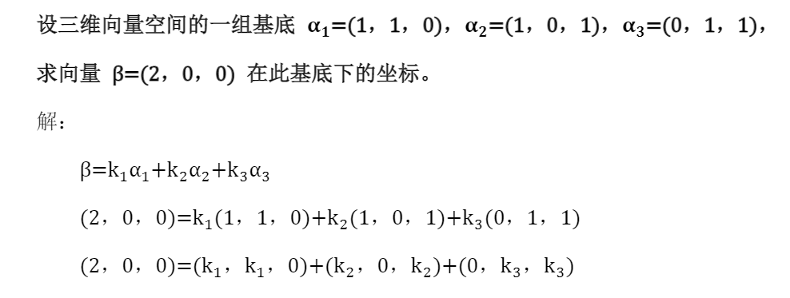

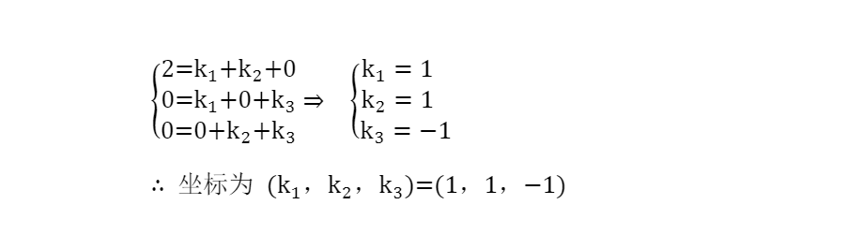

**\*类似于向量加减**

**……8**

**类型4：求极大无关组**

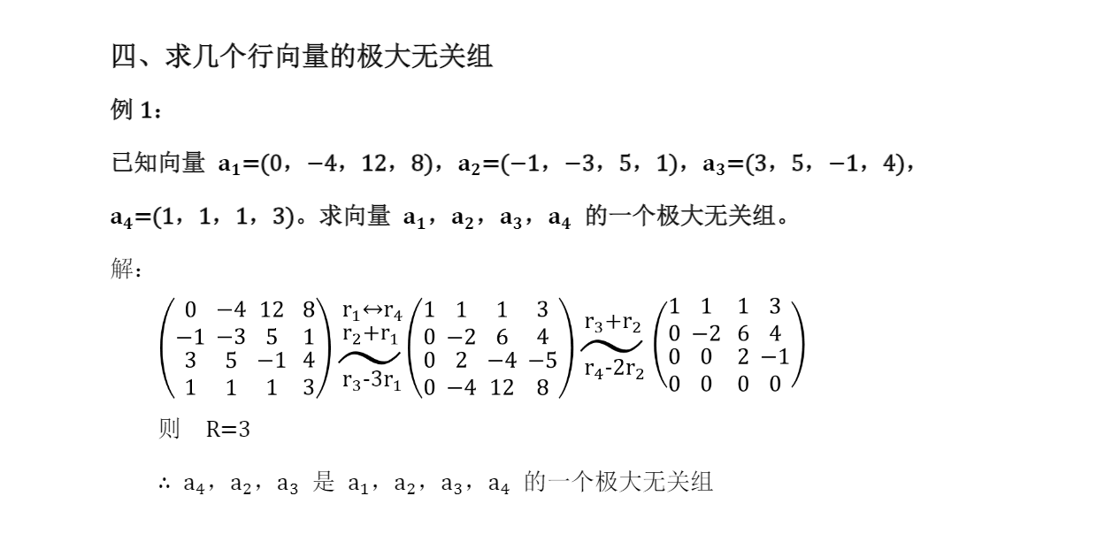

**方法：**

**1.将行向量组成向量组A**

**2.经过各种变换求R(A)**

**3.找出变换中是交换两行的方法，并交换行的序号（如上例中原本第一行序号为①，与第四行的④交换，序号组变为④,②,③,①）**

**4.从上往下取前R(A)行的编号即为极大无关组（如上例取前3行便是a4,a2,a3）**

五：解方程组

**类型1：check方程组解的形式**

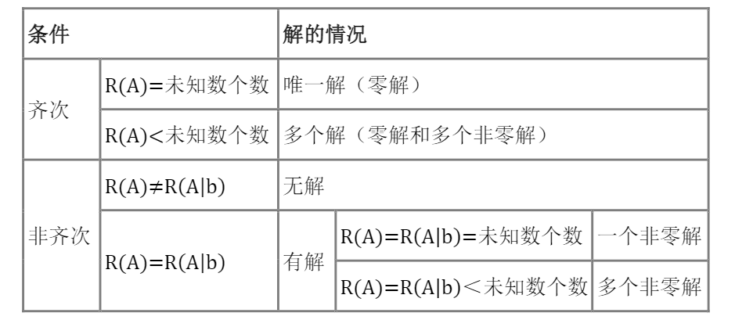

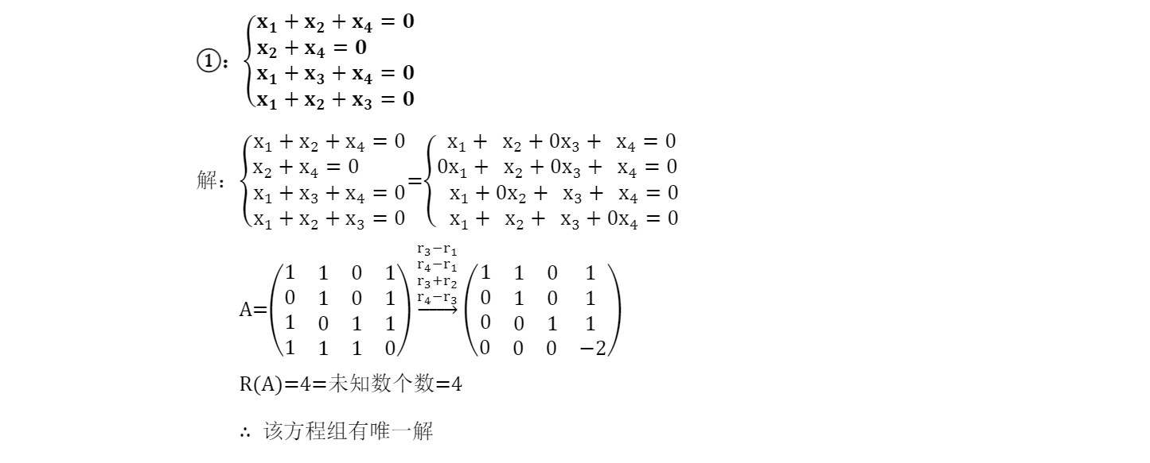

**……9**

**类型2：解方程组**

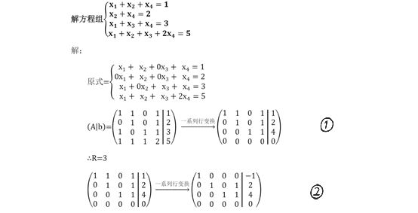

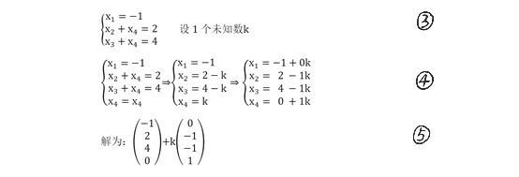

**方法：**

**1.变换矩阵B={A|b} 求R(B) (b为常数项，若为齐次方程组则省略)**

**2.继续变换矩阵B，将前R(B)行，前R(B)列矩阵变成行最简形矩阵（如上例）**

**3.将B回代方程组，并设n-R(B)个未知数（n为未知数个数）**

**4.用k表示x1,x2,x3……**

**5.写出答案**

**类型3：求通解，特解，基础解系**

**通解：即类型2的解**

**特解：令类型2中未知数k为特定常数**

**基础解系：将k后面的列向量写成如图形式即可**

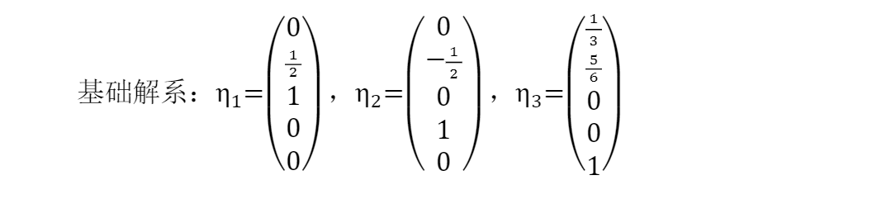

**……10**

**类型4：已知某方程组的多个特解，求某齐次方程组的通解**

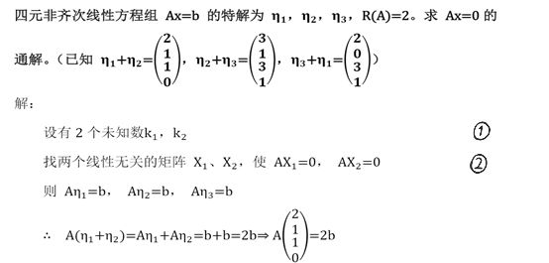

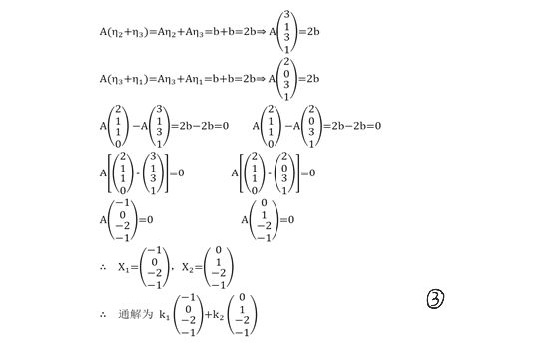

**方法：**

**1.设n-R(A)个未知数k1，k2……（n为未知数个数，结果需要用k1{B}+k2{C}……表示）**

**2.找出n-R(A)个线性无关矩阵X1，X2……**

**3.写出结果k1X1+k2X2……**

**……11**

**类型5：类似于类型四，求某非齐次方程组的通解**

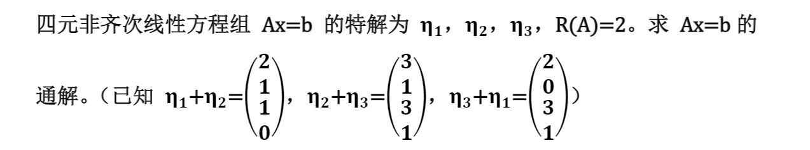

**同类型4可知**

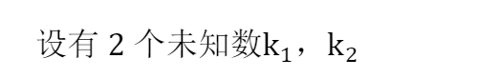

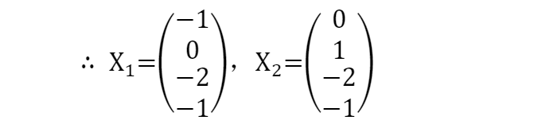

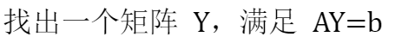

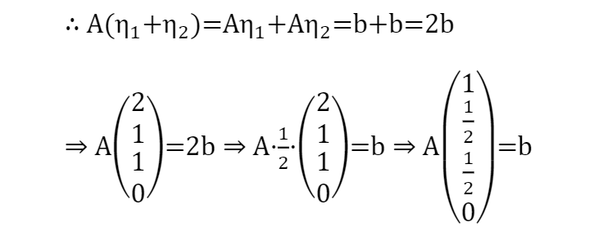

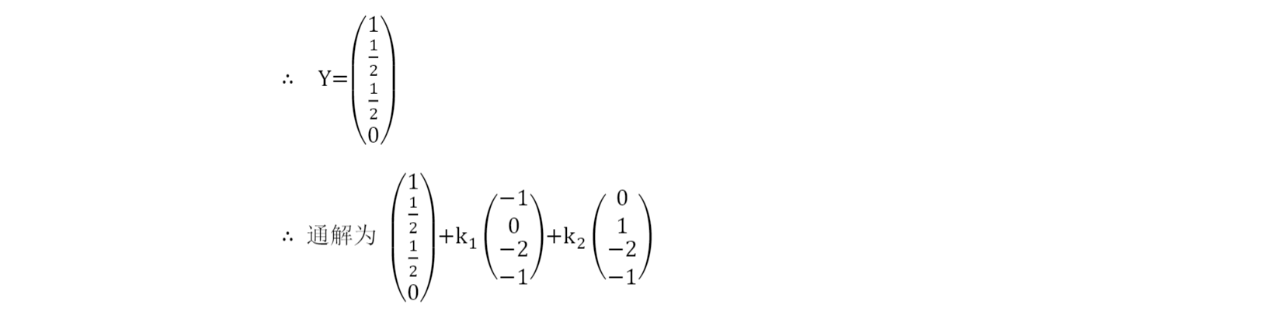

**方法：**

**1.设n-R(A)个未知数k1，k2……（n为未知数个数，结果需要用k1{B}+k2{C}……表示）**

**2.找出n-R(A)个线性无关矩阵X1，X2……**

**3.找出矩阵Y，使其满足非齐次方程组**

**4.写出答案Y+k1X1+k2X2……**

**……12**

**类型6：check解集合中线性无关的解向量个数**

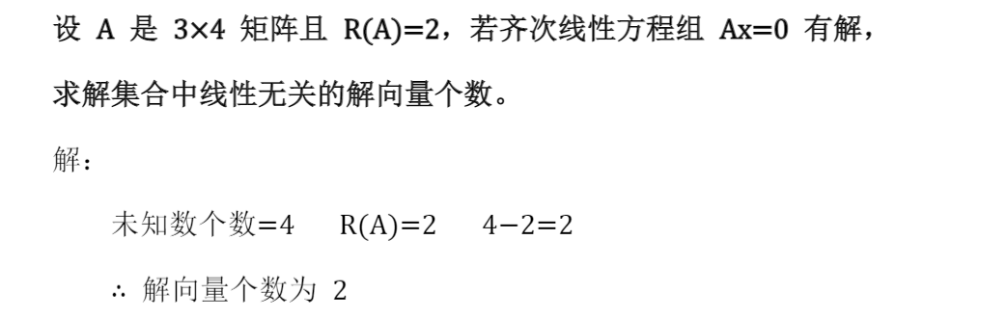

**方法：**

**1.齐次方程组个数为n-R(A) (即未知数个数（矩阵列数）-秩)**

**2.非齐次方程组个数为 n+1-R(A)**

六：方阵对角化

**类型1：规范正交化**

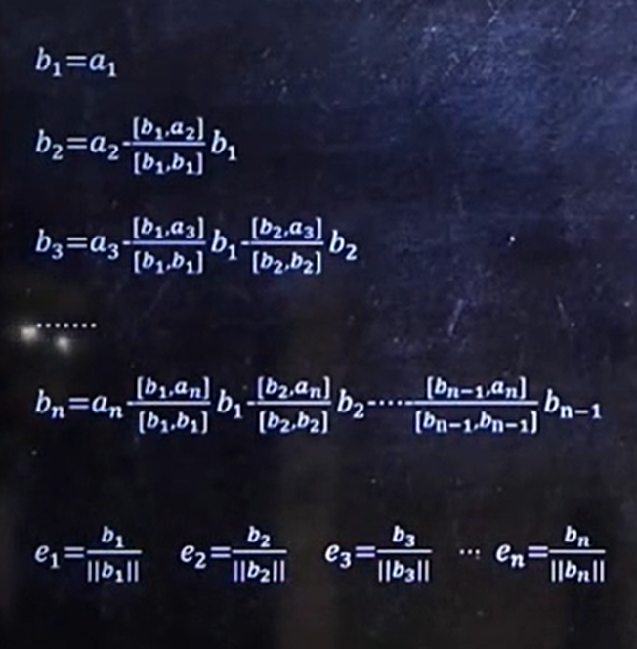

**……13**

**例题：**

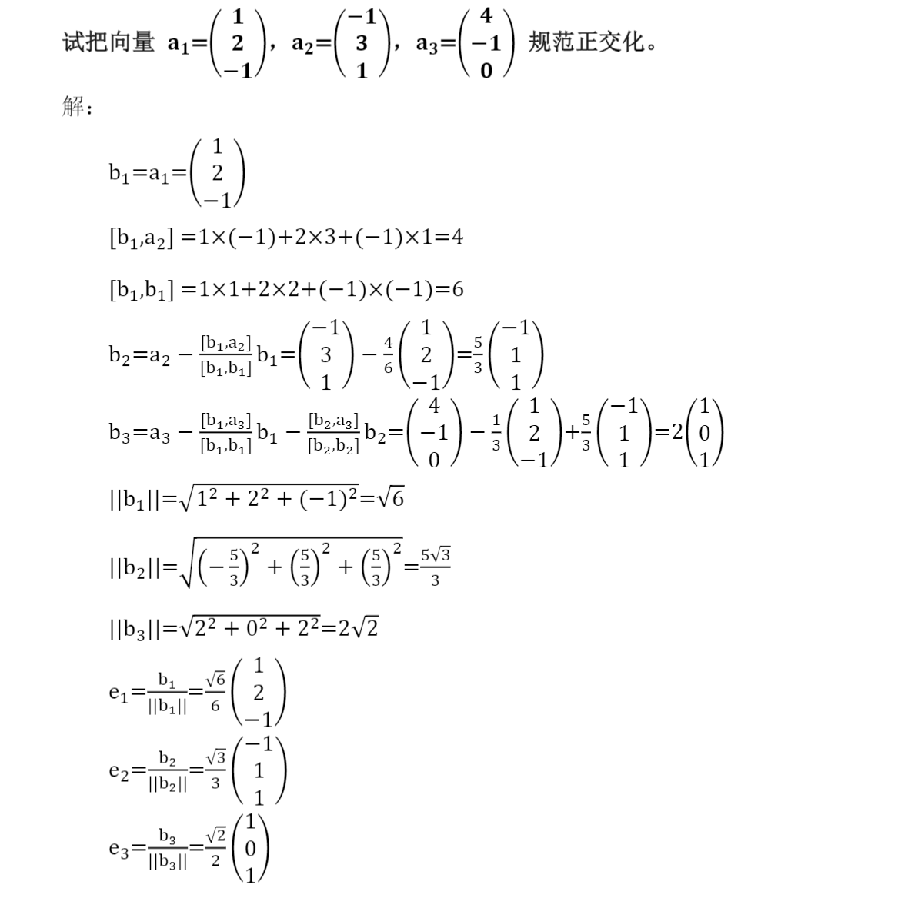

**类型2：求矩阵特征值**

**\*即|A-bE|=0时b的值（需要保证b的数量=方阵的阶数，如下例中（入-1）两次，有两个入）**

**例题：**

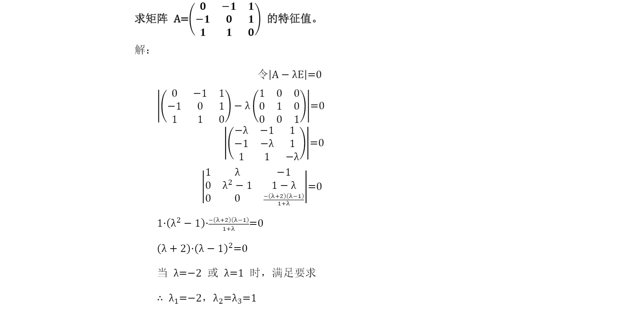

**……14**

**类型3：求矩阵特征向量**

**1.用求特征值的方法求出b**

**2.对多个b依次求方程|A-bE|*x=0的解**

**3.写出答案**

**例题：**

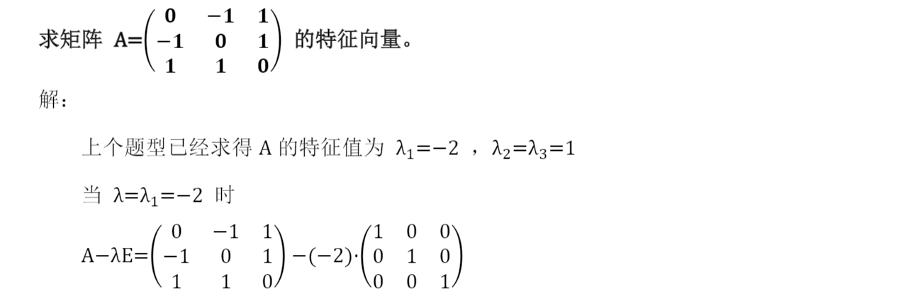

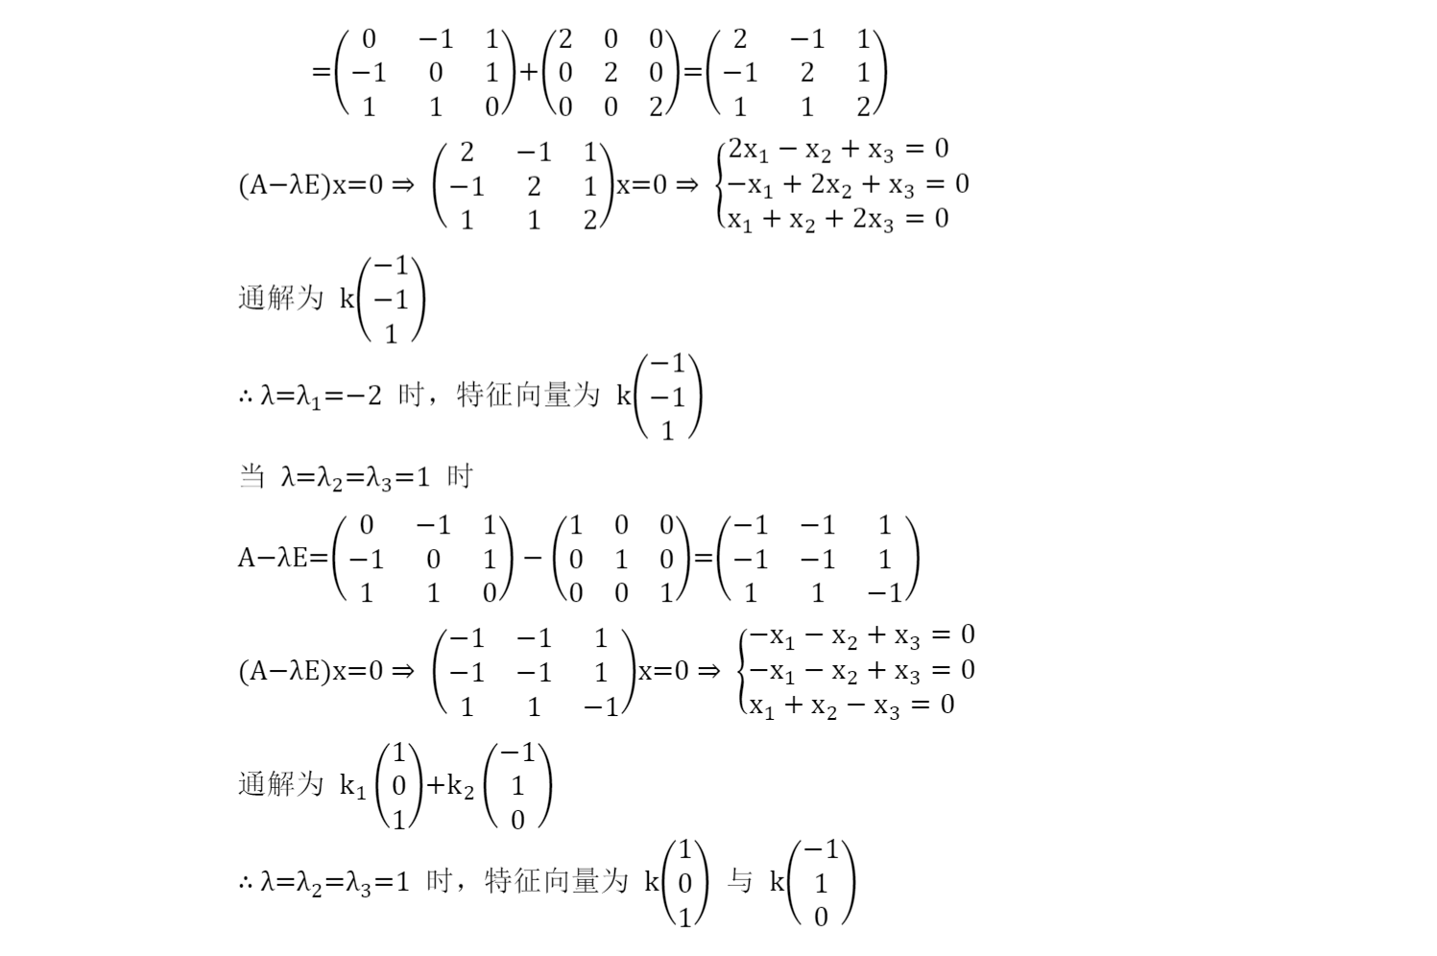

**……15**

**类型4：check方阵是否与对角阵相似 or 是否满足P­-1AP=Λ**

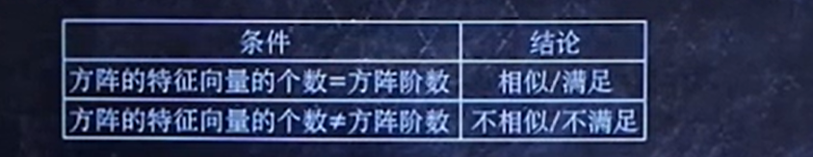

**例题：**

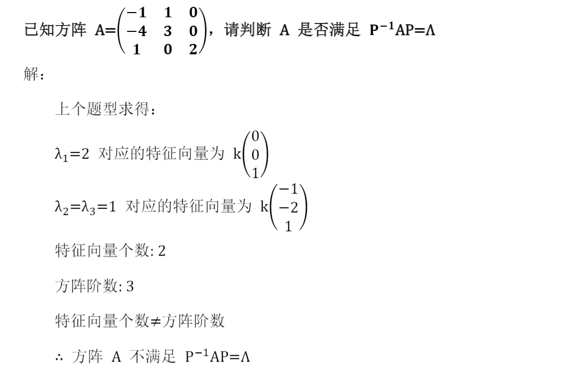

**类型6：求方阵对应的对角阵Λ**

**1.求出方阵的特征值b1,b2……**

**2.写成b1 0 0 形式即为对角阵Λ  
 0 b2 0**

**0 0 b3**

**例题：**

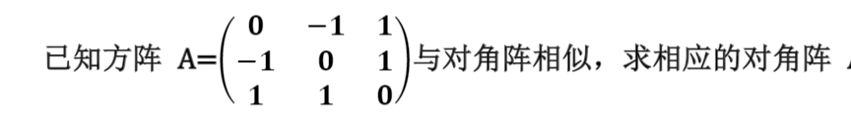

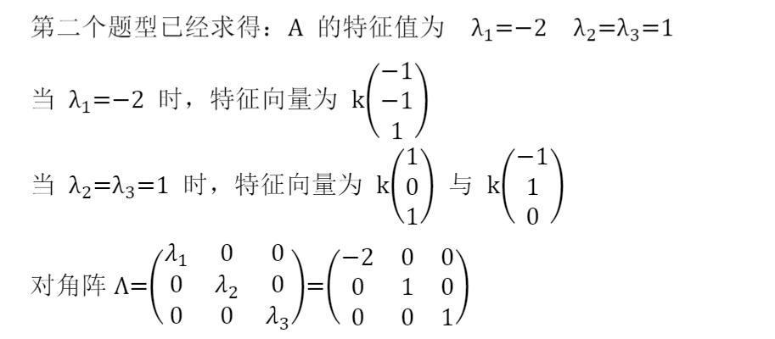

**……16**

**类型7：求方阵的可逆变换矩阵P**

**以上例矩阵为例求P**



**1.求出特征向量B1，B2……**

**2.将不重复特征值对应特征向量规范正交化，将重复的特征值对应特征向量组合起来规范正交化**

**3.将结果从左向右写即为ans**

**例题：**

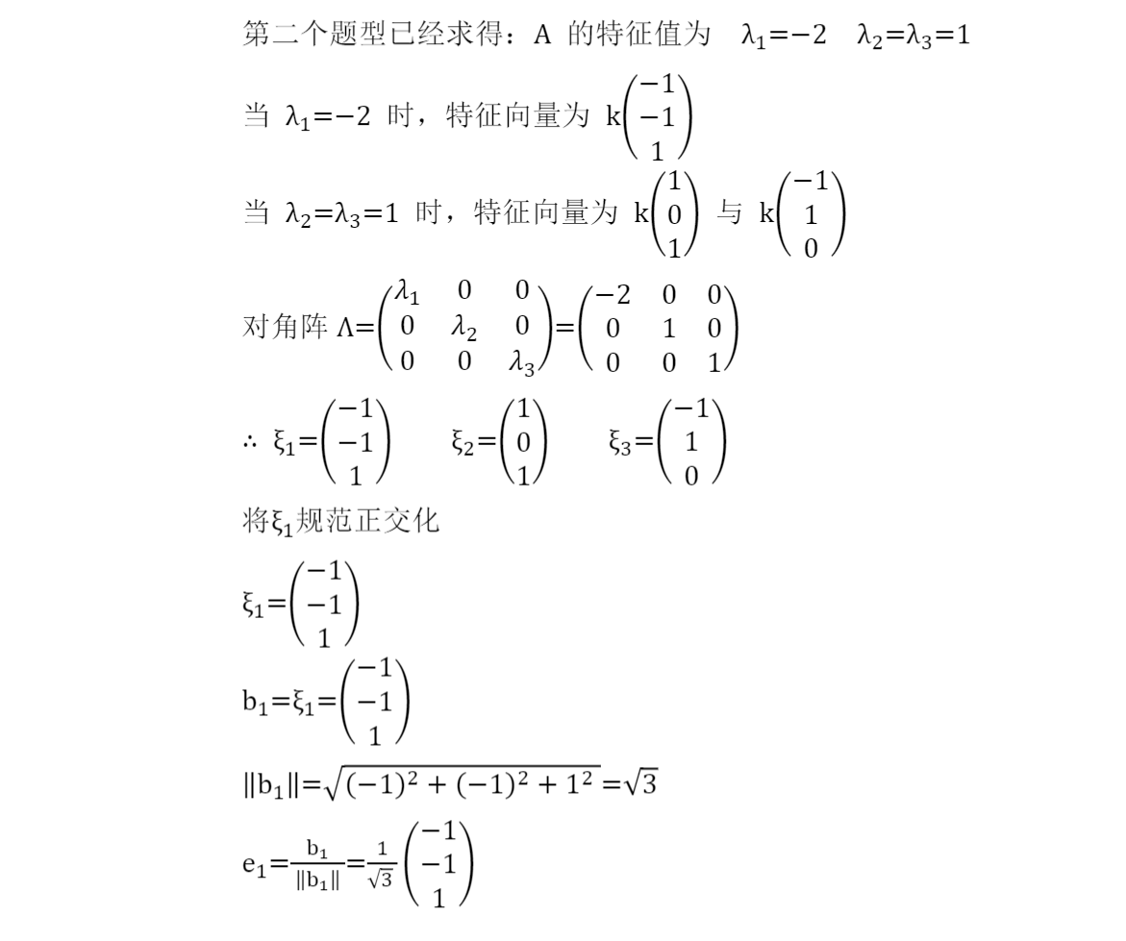

**……17**

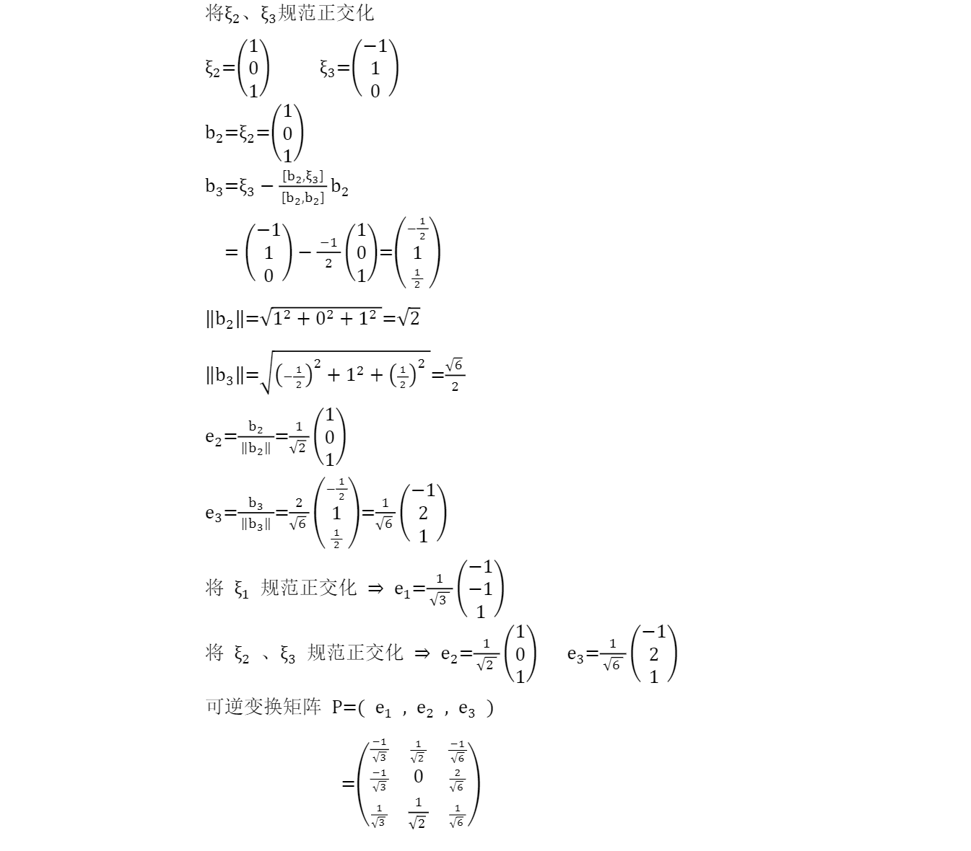

**类型8：已知方阵A与对角阵相似（即P­-1AP=Λ）,求关于A的复杂式子φ(A)**

**例题：**

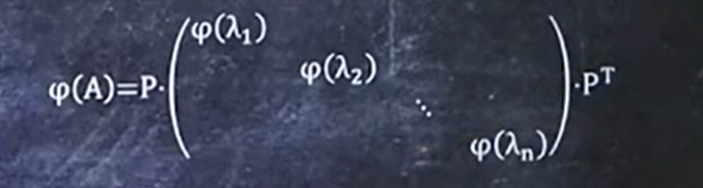

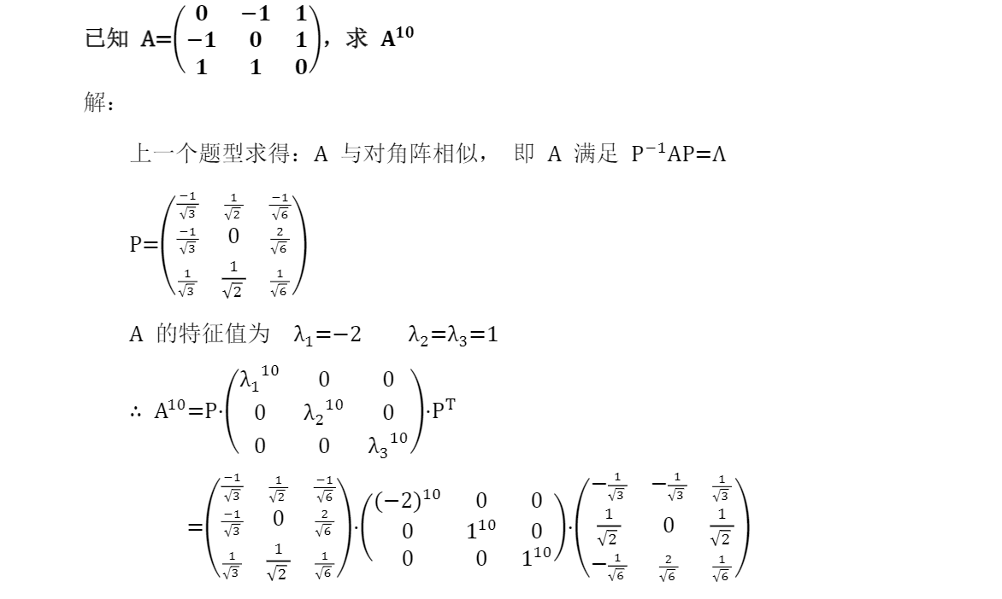

**……18**

七：二次型

**类型1：求二次型对应的系数矩阵  
1.将二次型f写成 f=a11x12+a22x22+a33x32…… 的形式即可**

**+a12x1x2+a13x1x3+a14x1x4……**

**+a23x2x3+a24x2x4……**

**+a34x3x4……**

**2.将各个a填入矩阵**

**3.以对角线为对称轴补全矩阵即可**

**例题：**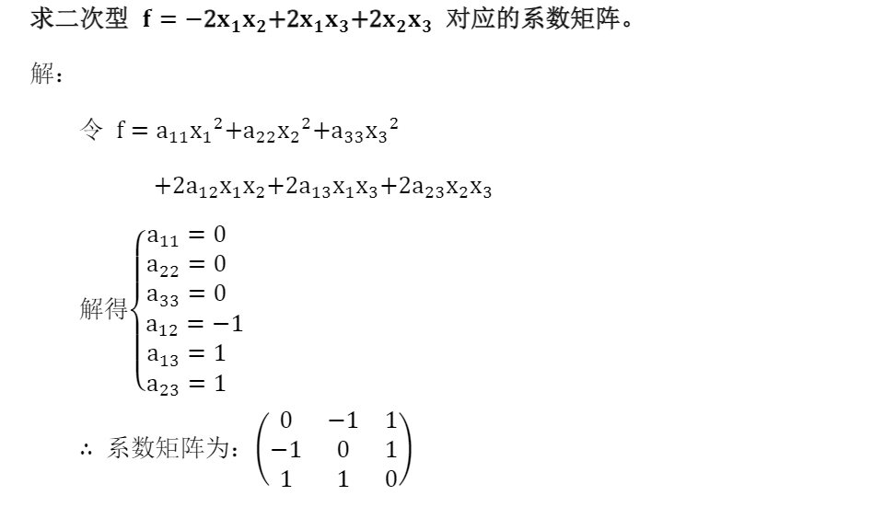

**类型2：将二次型化成标准形**

**1.求出二次型f的系数矩阵A**

**2.求出系数矩阵A的特征值b1，b2……**

**3.写出标准型f=b1y12+b2y22+b3y32……（y的个数为未知数的个数）**

**例题：**

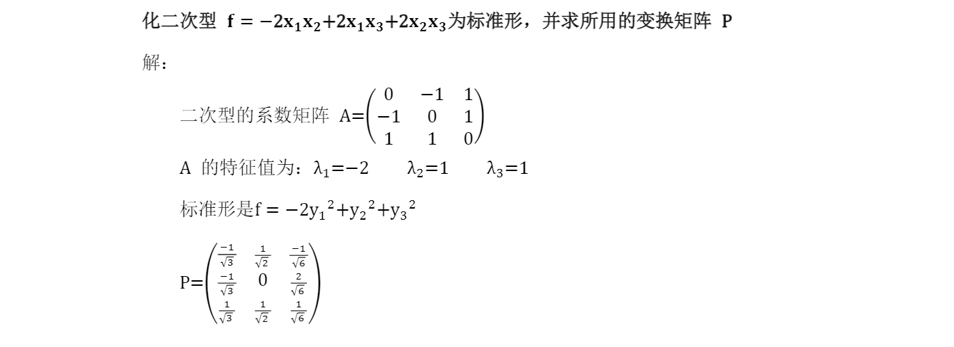

**……19**

**类型3：将二次型化成规范形以及求所用的变换矩阵C**

**1.求出二次型f的系数矩阵A**

**2.求出系数矩阵A的特征值b1，b2……  
3.写出规范形f=(b1/|b1|)*z12+(b2/|b2|)*z22+……(bn/|bn|)*zn2(n为未知数的个数)**

**4.求出A的可逆变换矩阵P**

**5.求出C（如图）**

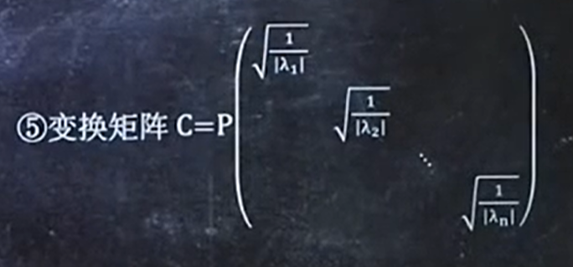

**例题：**

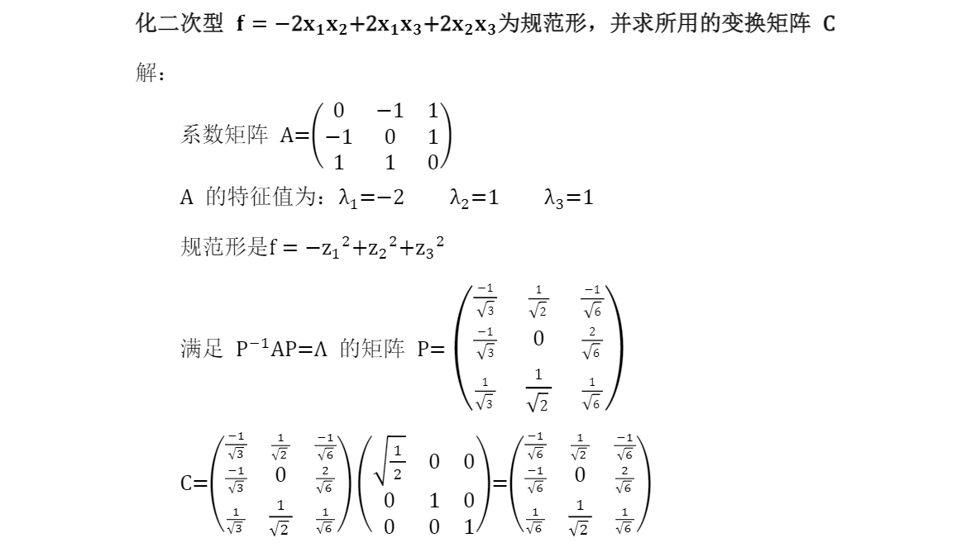

**……20**

**类型4：用配方法化二次型为标准型并求变换矩阵P**

**例题：**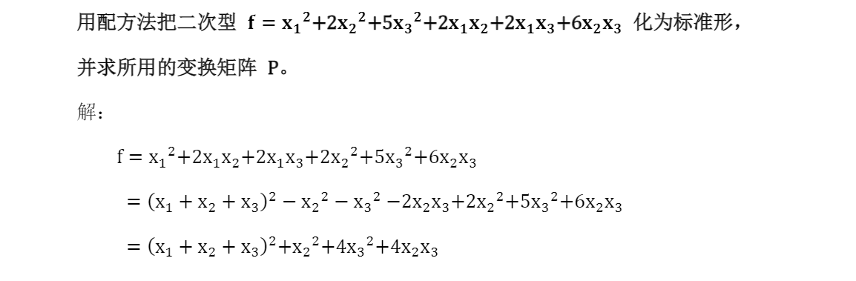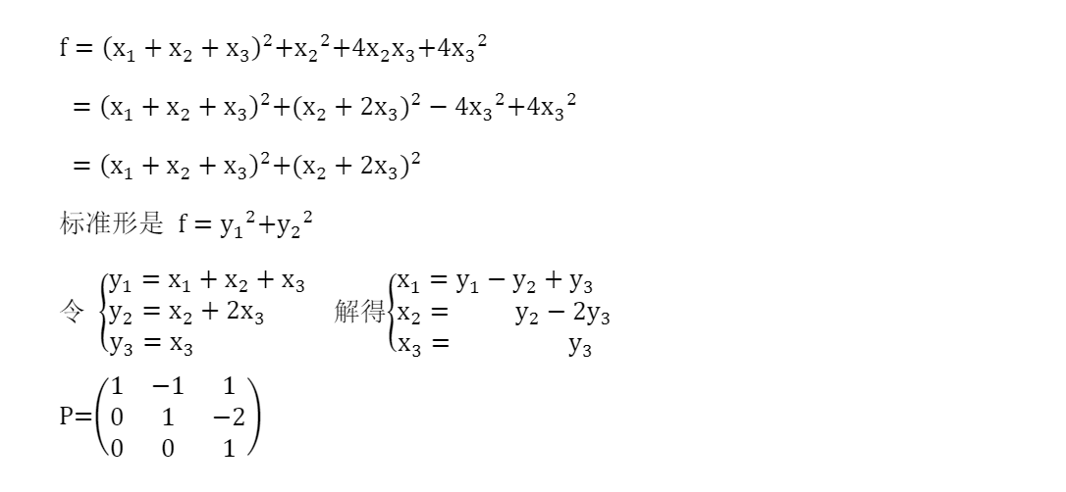

**类型5：check二次型的正定性**

**\*若二次型f的系数矩阵A的所有顺序主子式的值均>0，则f正定**

**例题：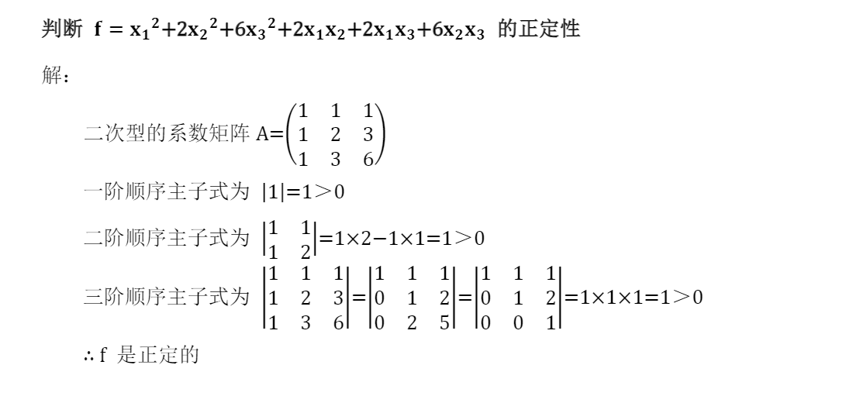 类型6：二次型正定的等价条件**

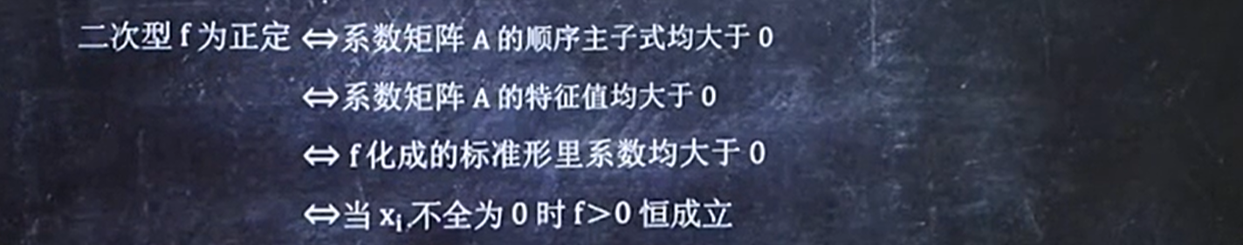

**……21**